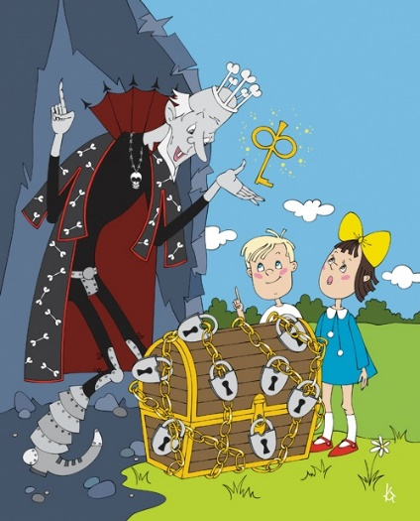**Сценарий интеллектуального марафона**

**«Тайна сокровищ Кощеюшки»**

Действующие лица: Взрослые: Ведущий, Кощей

Цель: актуализировать знания детей, повторить то, что они изучили за год.

Задачи:

* Развивать у детей познавательную активность и сообразительность при выполнении разнообразных заданий;
* Дать им возможность высказать свою версию, предложить способ, как ее проверить;
* Учить находить разные способы, чтобы выполнить задание;
* Развивать коммуникативные навыки дошкольников, стимулировать их участвовать в коллективном обсуждении проблемы.

Оборудование: проектор, экран, ноутбук; мягкие модули, столы, стулья; красный, желтый и синий воздушные шары; сундук с восемью замками; связка с восемью ключами; листы с вопросами для блицопроса; листы в клетку с черной и красной точками с лицевой стороны и маркировкой в соответствии с цветом команды с обратной стороны – для графического диктанта; листы с заданиями; медали за старательность, внимательность, логику, ум – по количеству больше, чем детей в группе; карандаши; сладости.

Под аудиозапись песни «В гостях у сказки» (муз. В. Дашкевича, сл. Ю. Кима) дети заходят в музыкальный зал. В центре зала лежат мягкие модули.

Ведущий: Здравствуйте, ребята! Присаживайтесь. *(Дети садятся на мягкие модули.)* Я очень рада видеть вас у себя в гостях. Посмотрите, какой сундук я сегодня обнаружила в этом зале. *(Показывает на сундук, на нем висит восемь замков.)* Интересно, что в нем? Почему он заперт? *(Дети высказывают свои предположения.)* Обычно в таких сундуках прячут сокровища. Может, сможем его открыть? *(Пробуют открыть.)* Нет, не получается. Кто его так надежно закрыл, как вы думаете?

*Под зловещую музыку (по выбору музыкального руководителя) появляется Кощей.*

Кощей: Ага! Не ждали? Это моих рук дело! Я закрыл! *(Прыгает и хлопает в ладоши.)*

Ведущий: А зачем? Что в этом сундуке?

Кощей: Не скажу! Не скажу!

Ведущий: Ребята, мне очень интересно, что же Кощей спрятал в сундуке. Давайте спросим у него, как можно открыть сундук. Кто сможет? *(Предлагает одному из детей ласково спросить у Кощея. Если дети отказываются, то спрашивает сам.)* Кощеюшка, миленький, скажи, пожалуйста, как нам открыть сундук?

Кощей: Ну ладно, разжалобили. Для того чтобы открыть сундук нужны ключи, а ключи – у меня! *(Смеется противным громким смехом.)* Чтобы их достать нужно выполнить восемь заданий, но это у вас вряд ли получится. Задания сложные, я их сам выбирал. Так что сундук вы не откроете, что в нем, не узнаете! Аха-ха-хах… *(Уходит.)*

Ведущий: Ребят, что будем делать? Попробуем открыть? *(Дети отвечают.)* Тогда я приглашаю вас на поиски сокровищ. А чтобы нам было удобнее выполнять задания, я предлагаю занять места за столами.

*Ведущий делит детей на три команды и рассаживает за столы. У каждого стола стоит пять стульев, а сверху висит шарик определенного цвета – красный, желтый, синий.*

**Задание 1. «Блицопрос»**

Ведущий: Ну что, приступим к поиску сокровищ? Итак, первое задание. Вы должны успеть за 1 минуту правильно ответить на вопросы. *(Засекает время и читает вопросы для каждой команды.)*

Вопросы для 1-й команды:

* Какой месяц последний в году?
* Как называется дом волка?
* Как называется снаряжение космонавтов?
* Что такое телега?
* Как называется наш город?

Вопросы для 2-й команды:

* Какой день недели по счету третий?
* Как называется страна, где мы живем?
* Бегемот относится к хищникам или травоядным?
* Сыроежка – съедобный гриб?
* Чем можно измерить рост?

Вопросы для 3-й команды:

* Как звали человека, который впервые полетел в космос?
* Какую лесную ягоду вы знаете?
* Какой день недели был вчера?
* Чем питается северный олень?
* Кто хотел жениться на Дюймовочке?

*В конце выходит Кощей и отдает ключ команде, которая правильно и быстрее всех справилась с заданием.*

**Задание 2. «Графический диктант»**

Ведущий раздает участникам команд промаркированные листы в клетку – в соответствии с цветом команды. На листах отмечены две точки. Начиная с черной точки дети рисуют линию: 8 клеток вправо, 2 – вверх, 4 – вправо, 5 вниз, 4 влево, 2 – верх. 4 – влево, 3 – вниз, 1 – влево, 1 – вверх, 1 – влево, 1 – вниз, 1 – влево, 3 – вверх, 1 – влево, 1 – вверх.  
Начиная с красной точки рисуют: 2 клетки вправо, 3 – вниз, 2 – влево, 3 – вверх.

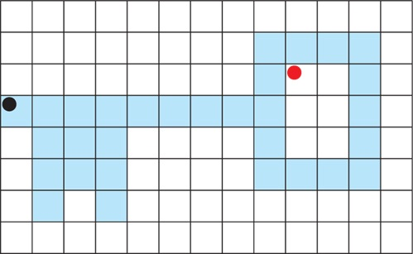

Ведущий: Вот какие у нас ключи получились. Кощей, давай меняться!

*Кощей собирает у детей листы и отдает ключ тому, кто правильно и быстрее всех выполнил с диктант.*

**Задание 3. «Логические задачки»**

На качели, на качели  
В зоопарке звери сели.  
Два пятнистых леопарда  
Солнцу улыбаются  
И со старым добрым львом  
Весело катаются.  
Сколько всего зверей?  
(*Ответ: три.*)

На большом диване в ряд  
Куклы Танины сидят:  
Два медведя, Буратино,  
И веселый Чиполлино,  
И котенок, и слоненок…  
Помогите вы Танюшке  
Сосчитать свои игрушки!  
*(Ответ: шесть.)*

На поляне у дубка  
Крот увидел два грибка,  
А подальше, у осин,  
Он нашел еще один.  
Кто ответить нам готов,  
Сколько крот нашел грибов?  
(*Ответ: три.*)

Сколько знаю я дождей –  
Посчитайте поскорей:  
Дождик с ветром,  
Дождь грибной,  
Дождик с радугой-дугой,  
Дождик с солнцем,  
Дождик с градом,  
Дождик с рыжим листопадом.  
(*Ответ: шесть.*)

Ведущий: Молодцы, верно выполнили задание.

*Кощей отдает ключ команде, которая решила большее количество логических задач.*

**Задание 4. «Животные, которые живут на Сахалине»**

Кощей: А теперь я хочу проверить, насколько хорошо вы знаете животных своей области. *(Раздает детям листы, на которых нарисованы животные: соболь, выдра, медведь, росомаха, белка, летяга, заяц-беляк, рысь, бурундук, лисица красная и сиводушка, морской котик, нерпа.)* Обведите-ка тех животных, которые живут в Крыму.

*Дети обводят животных Крыма. Кощей проверяет и отдает очередной ключ.*

**Задание 5. «Запомни, как было, назови, что изменилось»**

Кощей: А теперь я проверю, какие вы внимательные! Сейчас на экране появятся 25 картинок на 30–60 секунд. Затем появятся еще раз, но уже 24 те же картинки и 1 – другая. Вы должны сказать, что изменилось.

*Дети отвечают. Кощей отдает ключ тому, кто быстрее дал правильный ответ.*

**Задание 6. «Про конфеты»**

Ведущий: А это задание самое «вкусное», потому что оно – про конфеты! *(Раздает детям листы, на которых нарисованы шесть блюдечек с разным количеством конфет – от нуля до пяти.)* На каждом блюде было по пять конфет, Кощей украл несколько конфет с каждого блюда. *(Кощей хихикает.)* Допишите в квадрат под каждым блюдом, сколько конфет не хватает.

*Кощей слушает ответы детей и отдает очередной ключ команде, которая правильно и быстрее всех выполнила задание.*

**Задание 7. «Кто последний, тот и победил»**

Ведущий: Следующее задание – по очереди назвать деревья. Победит та команда, участник которой последним назовет дерево. Если участник вашей команды не вспомнит название дерева, он выбывает из игры. Остальные продолжают. Кощей сыграешь вместе с детьми? *(Кощей машет головой, отказывается.)* Кощеюшка, покажи, какой ты умный. *(Кощей соглашается.)*

*Участники команд и Кощей по очереди называют деревья. Кощей проигрывает и отдает ключ команде, которая последней назовет дерево.*

**Задание 8. «Посчитай слоги»**

Ведущий: На этих листах вам нужно быстро и правильно соединить рисунок с цифрой, которая соответствует количеству слогов в этом слове. *(Раздает детям листы.)*

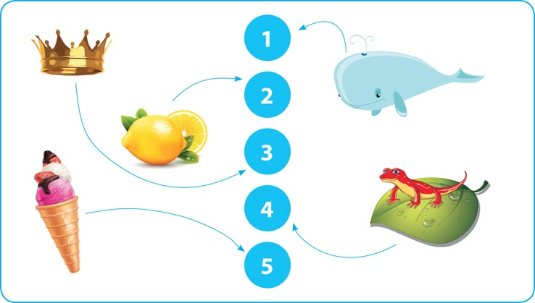

*Кощей слушает объяснения детей, проверяет и отдает последний ключ.*

Кощей: А-а-а! Задания кончились! Как вы смогли все их выполнить?

Ведущий: Да, Кощей, твоя песенка спета! У нас все получилось, и теперь мы сможем открыть твой сундук! Открываем? *(Дети отвечают.)* Смотрите, сколько здесь всего – конфеты, медали. Ребята, посмотрите, что написано на этих медалях – за старательность, за внимательность, за логику. Давайте мы их наденем.

*Ведущий раздает детям медали, они их надевают.*

Ведущий: Вам понравились задания Кощея? А какие здания были самыми трудными? А что больше всего понравилось? *(Дети отвечают.)*

Кощей: Ребята, вы сегодня постарались, выполнили все мои задания и заслужили награду. Но главную тайну я оставил напоследок. Сейчас я вам ее открою. На самом деле сокровища – это не конфеты, а ваши знания, которые помогли вам выполнить все задания. Вы целый год посещали разные занятия и много узнали. Желаю вам и дальше познавать новое, чтобы разгадывать загадки окружающего вас мира. А мне пора обратно в мое Кощеево царство.

Ведущий: Спасибо тебе, Кощей, за интересные задания!

***Дети говорят «спасибо» Кощею и уходят в группу.***